LE CŒUR DE L’ANDALOUSIE
Grenade, Séville, Cordoue…

Du 6 au 12 Mai 2026
1280 € + Assurance annulation facultative : 85 €
(sous réserve de disponibilité des différents prestataires au moment de la réservation)

INSCRIPTION AVANT LE 10 NOVEMBRE 2025

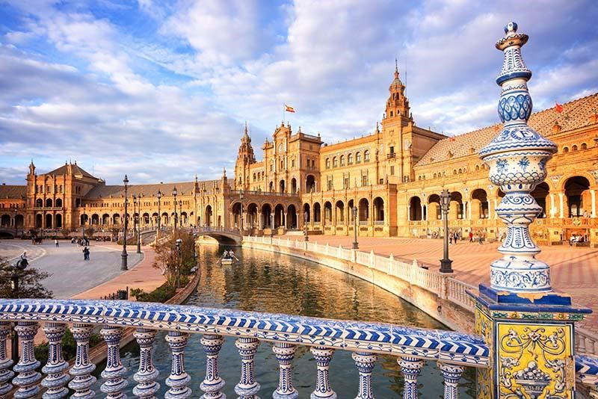

J1 : RÉGION DE VALENCE
Départ pour l’Espagne. Déjeuner en cours de route. Arrivée dans la région de Valence. Installation à l’hôtel. Dîner, logement.

J2 : ELCHE / ANTEQUERA
Route en direction d’Elche : visite du Jardin du Curé, parc botanique aux essences méditerranéennes avec des palmiers et cactus impressionnants. Déjeuner. Continuation pour Antequera. Installation à l'hôtel 4*. Dîner, logement.

J3 : GRENADE
Excursion à la journée à Grenade qui se dresse aux pieds de la Sierra Nevada. L'impressionnant héritage al-andalus vient s'ajouter aux joyaux architecturaux de la Renaissance et aux installations les plus modernes du XXIe s. Visite guidée de l’Alhambra, découverte de l’Alcazar, la cour des Lions, la Palais de Charles Quint mais aussi l’Alcazaba, l’édifice le plus ancien. Visite du Généralife, résidence de campagne des rois nasrides et de ses jardins en terrasse, inscrit au patrimoine de l’humanité par l’UNESCO. Déjeuner. Après-midi libre pour découverte personnelle de la ville. Retour à l’hôtel. Dîner, logement.

J4 : RONDA / MALAGA
Départ pour la visite guidée de la ville de Ronda, perchée sur un promontoire rocheux. Visite des arènes, le musée taurin et le vieux quartier aux rues tortueuses. Déjeuner. Visite panoramique de Malaga : ses parcs, ses jardins, le port… Petit temps libre. Retour à l’hôtel. Dîner, logement. Soirée animée.

J5 : SÉVILLE
Départ à la journée pour Séville. Visite guidée de la métropole de l’Andalousie. Visite guidée de l’Alcazar et la cathédrale construite sur la grande mosquée almohade, temple gothique, entouré par le dédale des maisons blanchies à la chaux du quartier de Santa Cruz. De cet héritage arabe ont été conservés l’ancien minaret devenu la célèbre Giralda et le patio des Orangers. Découverte du Barrio de Santa Cruz, appelé également la "juderia", le quartier juif, situé au coeur de Séville : ruelles sinueuses, patios fleuris, maisons chaulées. Déjeuner. Visite de la magnifique Place d’Espagne. Retour à l’hôtel. Dîner, logement. Soirée animée.

J6 : CORDOUE / RÉGION DE VALENCE
Départ pour Cordoue. Visite guidée de la Mosquée-cathédrale, partie à part entière du patrimoine musulman. Poursuite de l’excursion avec la découverte du quartier juif et ses ruelles blanches. Déjeuner en cours de route vers Bailen. Arrivée dans la région de Valence. Installation en hôtel 4*. Dîner, logement.

J7 : RÉGION DE VALENCE
Départ pour trajet retour en direct vers la France. Déjeuner. Arrêt à la Jonquera pour vos derniers achats. Arrivée en fin de journée.

Ce prix comprend :
- Le transport en autocar de tourisme
- L'hébergement en hôtel 4*, base chambre double
- La pension complète du déjeuner du J1 au déjeuner du J7
- Les boissons : eau et ¼ de vin
- Les visites et excursions mentionnées au programme
- L'assurance rapatriement Europ Assistance

Ce prix ne comprend pas :
- Le supplément chambre individuelle : 235 € (nombre limité à 3)
- L'assurance annulation : 85 €
- Les cafés
- Les extras et les dépenses personnelles
-Tout ce qui n’est pas mentionné dans « Ce prix comprend »

Formalités :
- Carte Nationale d'Identité ou Passeport en cours de validité – COPIE A DONNER A L’INSCRIPTION - Carte Européenne d'Assurance Maladie (CEAM)

